Objet : Invitation CFC 2022 du Lycée A. Boulloche du 12/02/2022

Madame, Monsieur,

Nous vous informons que, pour sa 26e édition, le lycée André Boulloche, situé 18 Bd Gutenberg, de Livry-Gargan organisera
son Carrefour Formations et Carrières,
le samedi 12 Février 2022,
de 9h00 à 12h00 (ouverture aux élèves).
A cette occasion, nous avons le plaisir de vous inviter à venir échanger, sur votre formation et/ou votre métier et/ou votre parcours professionnel, avec nos élèves et étudiants, qui construisent aujourd'hui leur parcours personnel et professionnel.
Afin de préparer au mieux votre venue, nous vous prions de bien vouloir nous confirmer votre présence avant le 31 janvier (idéalement), à l'aide de notre formulaire en ligne qui se trouve sur le sité du https://www.lyceeboulloche.com (choisir onglet CFC2022) ou ouvrir et/ou copier/coller le lien suivant :
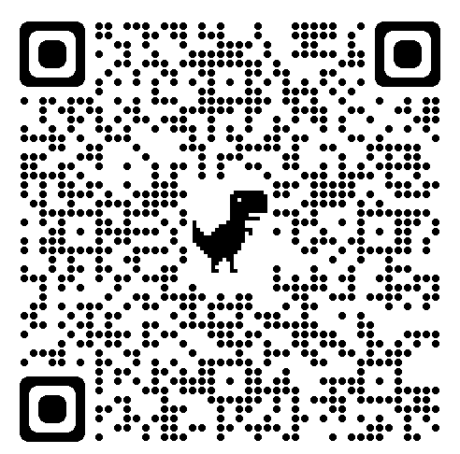
https://docs.google.com/forms/d/e/1FAIpQLSet9MJFUEfVD3Qo1Pusa2ksIMkVbaNj9Bg9DLQY1t7Odh8k_A/viewform?usp=pp_url ou flasher le QRcode

Pour toute information complémentaire, vous pouvez nous joindre à l’adresse cfc.boulloche2022@laposte.net.
Voici quelques éléments d'information : vous disposerez d'un "stand" que vous pourrez aménager à votre convenance (affiche, dépliants... si vous venez avec du matériel informatique, pour un éventuel diaporama.. pensez aux multiprises et rallonges... nous ne pouvons garantir de les fournir à chacun d'entre vous).
Arrivée des exposants à partir de 8h15 - Parking assuré. (Entrée par l'avenue de Sully).

Nous comptons sur l’attention que vous ne manquerez pas de porter à notre demande de participation à notre CFC et à l’intérêt accordé à nos élèves et étudiants. Un moment de convivialité est prévu pour vous remercier de votre disponibilité envers nos élèves et étudiants, de 12h30 à 13h30.
Nous vous prions d’agréer, Madame, Monsieur, l’assurance de nos salutations distinguées.
Po/Mr M’Hamdi, Proviseur
Mme Cécile Djelassi
Coordo. Economie-Gestion - RO CFC 2022

